Ecco a voi …Supergenius
A cura di Marvin cell. 339/1737365 email info@lottomarvin.com
Ecco la schermata iniziale 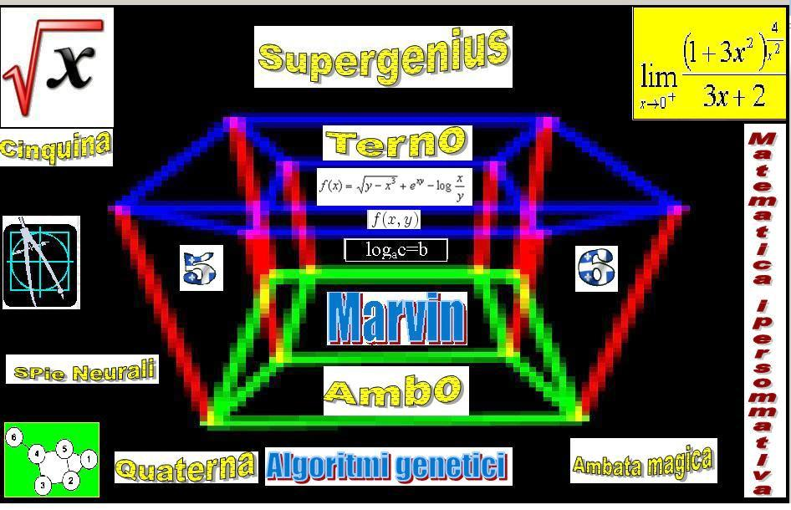
Guida Filmata
http://www.lottomarvin.com/SuperGenius/SuperGenius.html
Supergenius
Il software adatto a studiosi, appassionati e colleghi lottologi
Grazie a questo nuovo, innovativo ed esorbitante software, lo studioso,l'appassionato, ed anche il collega lottologo, potrà realizzare tecniche di matematica sommativa e frequenziali in maniera del tutto automatica: basterà pigiare un bottone ed...andar a prendere una tazzina di caffé. Dopo pochi minuti, come per magia Supergenius avrà elaborato e confrontato milioni di combinazioni e vi restituirà un risultato equivalente a due, tre, quattro,cinque,sei,sette,otto combinazioni sulla ruota/e che avete scelto come gioco, che abbiano fornito i migliori risultati, in termini di copertura dell'arco estrazionale trattato, sia per la sorte di ambata, che di ambo secco, terno secco, quaterna secca, cinquina secca, numeri spio-neurali, convergenze genetiche, lunghette sistemistiche….insomma, combinazioni per vincere.

- Cosa fà ?
Supergenius è un software costituito da vari moduli :
- il modulo ambi ,terni,quaterne,cinquine e lunghetta sistemistica
- Il modulo delle convergenze su ruota e tutte
- il modulo Ambata magica e abbinamenti per ogni sorte
- Il modulo Neural spy – numeri spia, ambi spia in somma e differenza
- Il modulo teoria delle oscillazione
Supergenius elabora completissime, complessissime e semplicissime tecniche che si basano sulla prima, seconda, terza, e fino alla quattordicesima estrazione del mese.
Questo approccio consentirà all'appassionato di dover scegliere solo un periodo di ricerca, un tempo di gioco, e la ruota o ruote di gioco, e le combinazioni che si vogliono previsionare, oltre all’evento sul quale basare la ricerca: si cliccherà il tasto elabora e Supergenius compirà milioni di raffronti scegliendo,poi, le migliori combinazioni di ambata ed i migliori suoi accoppiamenti,di ambo secco; di terzine secche, di quartine secche, di cinquine secche e di lunghetta sistemistica.
Cosa contiene?
Un archivio che va dal 1945 ad oggi con la possibilità di creare metodi anche sulla ruota Nazionale. Tale archivio è aggiornabile via internet o manualmente.

- Uso di Supergenius

Primo modulo "Ambi ,terni,quaterne,cinquine e lunghetta"

Il primo modulo realizza in maniera automatica metodi di matematica sommativa e calcola dai 2 agli 8 ambi secchi ,da 2 a 8 terzine, da 2 a 8 quartine da 2 a 8 cinquine e la lunghetta composta da tutti i numeri in previsione ,semplicemente facendo clic sul pulsantino elabora.

La schermata del modulo e' molto intuitiva e prevede le seguenti funzioni:

1)data inizio e fine ricerca : dal 1945 alla data attuale in archivio
2)colpi di gioco : da 1 a 18
3)ruota o ruote di gioco : da una a tutte compresa la nazionale
4)ambi da giocare : si prevedono 6 caselline all'interno della quali scegliere quanti ambi si vogliono giocare
DOPO ESSERVI CALCOLATI GLI AMBI POTRETE ANCHE DECIDERE DI CALCOLARVI LE TERZINE DA GIOCARE
ASSIEME AGLI AMBI STESSI ( VI BASTERA’ PIGIARE SUL TASTO “TERZINE”), E SUCCESSIVAMENTE POTRETE SCEGLIERE DI GIOCARE ANCHE LE QUARTINE E LE CINQUINE ED ABILITARE,PERSINO, IL CALCOLO DELLA LUNGHETTA.( ANCHE IN QUESTA IPOTESI A VOI TOCCHERA SOLO PIGIARE IL TASTO DI RIFERIMENTO DELLE QUARTINE E DELLE CINQUINE)
5) estratto scelto come elemento di partenza per l'inizio analisi, dal 1° di Bari al 5° della ruota Nazionale
6) bottone elabora : inserendo le informazioni di cui sopra non dovrete far altro che attendere perché
Matematikus starà lavorando per voi e sta confrontando milioni e milioni di combinazioni, al fine di restituirvi
quella migliore ,in base alle scelte da voi effettuate riferite al tempo di gioco, alla ruota o ruote di gioco etc.
7) schermata statistica : in questa sezione di Supergenius troverete tutte le statistiche, articolate e precise della
tecnica realizzata . In sostanza, tutto quanto voi abbiate inserito come parametri di ricerca e tutto quanto il
software abbia trovato come risultato, verrà esposto in una form statistica completissima ed esauriente.
Eccovi un esempio della sezione statistica :

Modulo SuperGenius
Data inizio Ricerca: 2/4/2005
Data fine Ricerca: 1/4/2006
Ruota di Ricerca: Ba
Ruota/e di Gioco: Ba
Colpi di gioco: 10
Combinazioni in gioco: 3 ambi secchi + 3 Terzine + 3 Quartine + 3 Cinquine + Lunghetta
Estrazione di calcolo: 1ª estrazione mensile
Previsioni Giocabili: 13
Previsioni Vincenti: 12(92,31%)
Previsioni Negative: 0 (0%)
Previsioni in Gioco: 1
Ambi secchi vinti: 12 (100%)
Ambi in terzina vinti: 29 (240%)
Ambi in quartina vinti: 47 (390%)
Ambi in cinquina vinti: 64 (530%)
Terni secchi vinti: 7 (60%)
Terni in quartina vinti: 25 (210%)
Terni in cinquina vinti: 49 (410%)
Quaterne secche vinte: 6 (50%)
Quaterne in cinquina vinte: 22 (180%)
Cinquine secche vinte: 4 (30%)
Ambi vinti in lunghetta: 80 (670%)
Terni vinti in lunghetta: 62 (520%)
Quaterne vinte in lunghetta: 27 (220%)
Cinquine vinte in lunghetta: 5 (40%)
Tempo medio di attesa per vincita secca: 5,3
Calcolo delle combinazioni:
1° Ambo: 1° di Ba + 16 ** 5° di Fi + 53
2° Ambo: 1° di Ba + 2 ** 1° di Na + 5
3° Ambo: 1° di Ba + 21 ** 1° di Mi + 16
1ª Terzina: 1° di Ba + 16 ** 5° di Fi + 53 ** 1° di Ve + 25
2ª Terzina: 1° di Ba + 2 ** 1° di Na + 5 ** 1° di Ba + 16
3ª Terzina: 1° di Ba + 21 ** 1° di Mi + 16 ** 3° di Ba + 27
1ª Quartina: 1° di Ba + 16 ** 5° di Fi + 53 ** 1° di Ve + 25 ** 5° di Pa + 29
2ª Quartina: 1° di Ba + 2 ** 1° di Na + 5 ** 1° di Ba + 16 ** 5° di Ca + 37
3ª Quartina: 1° di Ba + 21 ** 1° di Mi + 16 ** 3° di Ba + 27 ** 1° di Ge + 40
1ª Cinquina: 1° di Ba + 16 ** 5° di Fi + 53 ** 1° di Ve + 25 ** 5° di Pa + 29 ** 1° di Ba + 38
2ª Cinquina: 1° di Ba + 2 ** 1° di Na + 5 ** 1° di Ba + 16 ** 5° di Ca + 37 ** 3° di Ro + 15
3ª Cinquina: 1° di Ba + 21 ** 1° di Mi + 16 ** 3° di Ba + 27 ** 1° di Ge + 40 ** 1° di Ba + 32
Lunghetta: composta da tutti i numeri scaturiti
dai calcoli delle combinazioni

Attenzione:
- Si è applicata la regola del fuori 90
- Quando l'ambo ha numeri eguali non si gioca ne' l'ambo,
ne' le combinazioni derivanti di terno e quaterna
- Nel gioco della lunghetta per i numeri doppi si è fatto il + 1

8) Compendio statistico : in questa sezione troverete la oramai famosa “tabella degli esiti” nella quale
riscontrerete come si sia comportata la tecnica nel passato, quando abbia dato l'esito, dove l'esito sia sortito
ed altre informazioni delle quali sotto vi do esempio

Data Estrazione | Previsioni | Esito di Ambo Secco | Esito di Terno Secco | Esito di Quaterna Secca | Esito di Cinquina Secca | Esiti in Terzina, in Quartina e in Cinquina | Esiti in Lunghetta | Data Esiti Secchi | Data Esiti in Terzina, in Quartina e in Cinquina | Data Esiti in Lunghetta | Ruota Esiti | N° Colpo
02/04/2005 | Ambi: 70-21 / 56-54 / 75-40 Terzine: 21-69-70 / 54-56-70 / 40-75-82 Quartine: 13-21-69-70 / 54-56-68-70 / 40-72-75-82 Cinquine: 2-13-21-69-70 / 1-54-56-68-70 / 40-72-75-82-86 Lunghetta: 1-2-13-21-40-54-56-68-69-70-71-72-75-82-86 | 70-21 | T 21 69 70 | Q 13 21 69 70 | - | Qc 13 21 69 70 / | AL 70 75/ QL 13 21 69 70 | 16/04/2005 | 16/04/2005 | 13/04/2005 16/04/2005 | Ba | 4
04/05/2005 | Ambi: 45-48 / 31-79 / 50-17 Terzine: 2-45-48 / 31-45-79 / 17-45-50 Quartine: 2-42-45-48 / 31-37-45-79 / 17-45-50-78 Cinquine: 2-42-45-48-67 / 31-37-45-53-79 / 17-45-50-61-78 Lunghetta: 2-17-31-37-42-45-46-47-48-50-53-61-67-78-79 | 45-48 | - | - | - | At 45 48/ At 45 79 / Aq 45 48/ Aq 45 79 / Ac 45 48/ Ac 45 79 / | TL 45 48 79 | 21/05/2005 | 21/05/2005 | 21/05/2005 | Ba | 5
01/06/2005 | Ambi: 85-36 / 71-90 / 90-11 Terzine: 36-44-85 / 71-85-90 / 11-67-90 Quartine: 36-44-57-85 / 44-71-85-90 / 11-65-67-90 Cinquine: 17-36-44-57-85 / 38-44-71-85-90 / 11-12-65-67-90 Lunghetta: 11-12-17-36-38-44-45-57-65-67-71-85-86-90-91 | 85-36 | - | - | - | At 36 85 / Aq 36 85 / Ac 36 85 / | AL 36 85 | 11/06/2005 | 11/06/2005 | 11/06/2005 | Ba | 3
02/07/2005 | Ambi: 35-56 / 21-28 / 40-3 Terzine: 35-43-56 / 21-28-35 / 3-40-56 Quartine: 35-43-56-75 / 21-28-35-55 / 3-40-52-56 Cinquine: 35-43-56-57-75 / 21-28-35-36-55 / 3-40-51-52-56 Lunghetta: 3-21-28-35-36-37-40-43-51-52-55-56-57-58-75 | 21-28 | - | - | - | At 21 28 / Aq 21 28 / Ac 21 28 / | TL 21 28 58 | 07/07/2005 | 07/07/2005 | 07/07/2005 | Ba | 2
02/08/2005 | Ambi: 82-37 / 68-73 / 87-50 Terzine: 37-82-90 / 68-73-82 / 4-50-87 Quartine: 10-37-82-90 / 25-68-73-82 / 4-9-50-87 Cinquine: 10-14-37-82-90 / 25-36-68-73-82 / 4-8-9-50-87 Lunghetta: 4-8-9-10-14-25-36-37-50-68-73-82-83-87-90 | 87-50 | T 4 50 87 | Q 4 9 50 87 | - | Qc 4 9 50 87 / | CL 4 9 25 50 87 | 06/08/2005 | 06/08/2005 | 06/08/2005 | Ba | 2
01/09/2005 | Ambi: 7-83 / 83-25 / 12-71 Terzine: 7-83-89 / 7-25-83 / 12-71-75 Quartine: 7-27-83-89 / 7-25-26-83 / 12-47-71-75 Cinquine: 7-27-29-83-89 / 7-25-26-50-83 / 12-23-47-71-75 Lunghetta: 7-8-12-23-25-26-27-29-47-50-71-75-83-84-89 | 12-71 | - | - | - | At 12 71 / Aq 12 71 / Ac 12 71 / | AL 12 71 | 13/09/2005 | 13/09/2005 | 13/09/2005 | Ba | 5
01/10/2005 | Ambi: 5-3 / 81-49 / 10-79 Terzine: 3-5-23 / 5-49-81 / 10-56-79 Quartine: 3-5-23-57 / 5-47-49-81 / 10-23-56-79 Cinquine: 3-5-23-27-57 / 5-43-47-49-81 / 10-21-23-56-79 Lunghetta: 3-5-6-10-21-23-24-27-43-47-49-56-57-79-81 | 10-79 | T 10 56 79 | Q 10 23 56 79 | C 10 21 23 56 79 | At 10 56 / Aq 10 56 / Ac 10 56 / | TL 10 47 56/ CL 10 21 23 56 79 | 15/10/2005 | 11/10/2005 | 11/10/2005 15/10/2005 | Ba | 6
02/11/2005 | Ambi: 11-84 / 87-62 / 16-7 Terzine: 11-75-84 / 11-62-87 / 7-8-16 Quartine: 11-75-82-84 / 11-62-77-87 / 7-8-16-71 Cinquine: 11-33-75-82-84 / 11-44-62-77-87 / 7-8-16-27-71 Lunghetta: 7-8-11-12-16-27-33-44-62-71-75-77-82-84-87 | 87-62 | T 11 62 87 | Q 11 62 77 87 | C 11 44 62 77 87 | - | TL 16 77 84/ CL 11 44 62 77 87 | 24/11/2005 | - | 05/11/2005 24/11/2005 | Ba | 10
01/12/2005 | Ambi: 59-68 / 45-83 / 64-85 Terzine: 1-59-68 / 45-59-83 / 64-85-89 Quartine: 1-46-59-68 / 8-45-59-83 / 64-74-85-89 Cinquine: 1-46-59-68-81 / 8-45-59-74-83 / 64-74-75-85-89 Lunghetta: 1-8-45-46-59-60-64-68-74-75-76-81-83-85-89 | 59-68 | T 1 59 68 | - | - | At 45 59 / Tq 1 59 68/ Aq 45 59 / Tc 1 59 68/ Ac 45 59 / | QL 1 45 59 68 | 13/12/2005 | 13/12/2005 | 13/12/2005 | Ba | 5
03/01/2006 | Ambi: 62-60 / 48-86 / 67-29 Terzine: 5-60-62 / 48-62-86 / 29-62-67 Quartine: 5-60-62-63 / 48-57-62-86 / 29-62-67-83 Cinquine: 5-60-62-63-84 / 46-48-57-62-86 / 29-62-67-78-83 Lunghetta: 5-29-46-48-57-60-62-63-64-65-67-78-83-84-86 | 48-86 | - | - | - | At 48 86 / Aq 48 86 / Ac 48 86 / | AL 48 86 | 07/01/2006 | 07/01/2006 | 07/01/2006 | Ba | 2
02/02/2006 | Ambi: 10-9 / 86-27 / 15-45 Terzine: 9-10-13 / 10-27-86 / 15-45-62 Quartine: 9-10-13-46 / 10-27-57-86 / 15-45-62-68 Cinquine: 9-10-13-32-46 / 10-27-31-57-86 / 15-26-45-62-68 Lunghetta: 9-10-11-13-15-26-27-31-32-45-46-57-62-68-86 | 86-27 | T 10 27 86 | Q 10 27 57 86 | C 10 27 31 57 86 | - | CL 10 27 31 57 86 | 25/02/2006 | - | 25/02/2006 | Ba | 10
02/03/2006 | Ambi: 20-87 / 6-82 / 25-51 Terzine: 3-20-87 / 6-20-82 / 5-25-51 Quartine: 3-9-20-87 / 6-20-35-82 / 5-25-51-59 Cinquine: 3-9-20-42-87 / 6-20-35-67-82 / 5-25-36-51-59 Lunghetta: 3-5-6-9-20-21-25-35-36-42-51-59-67-82-87 | 20-87 | T 3 20 87 | Q 3 9 20 87 | C 3 9 20 42 87 | Ac 42 87 / | AL 6 59/ AL 42 87/ CL 3 9 20 42 87 | 25/03/2006 | 23/03/2006 | 04/03/2006 23/03/2006 25/03/2006 | Ba | 10
01/04/2006 | Ambi: 31-61 / 17-67 / 36-49 Terzine: 31-61-80 / 17-31-67 / 36-49-53 Quartine: 2-31-61-80 / 17-31-55-67 / 12-36-49-53 Cinquine: 2-31-53-61-80 / 17-31-55-58-67 / 12-36-47-49-53 Lunghetta: 2-12-17-31-32-36-47-49-53-54-55-58-61-67-80 | In gioco - Colpo attuale di Gioco: 0 | - | - | - | - | - | - | - | - | - | -

Noterete come le informazioni sono articolate e precise .
Molti colleghi ludologi lo trovano fenomenale per realizzare tecniche in pochi istanti ed inviarle ai giornali dove scrivono. Non devono fare alcunchè quanto solo copia ed incollare la tecnica sul loro word processor ed inviarla al giornale.

9) Previsioni in corso : Supergenius calcolerà in automatico anche le previsioni che sono ancora in corso, in riferimento alla tecnica che avete realizzato e vi dirà non solo le combinazioni da giocare, ma quando è iniziato il gioco e quando esso si ultimerà, con la specificazione della ruota o ruote. Ecco un esempio
Previsione in corso
Data inizio gioco : 21/01/2006
Giocare per ancora 6 colpi
Ruota di gioco: Ge
Ambi da giocare: 6-71/ 63-6/ 45-86;
s.t.r.a.b.i.l.i.a.n.t.e.
Ecco la schermata principale del modulo ambi ,terni,quaterne,cinquine secche

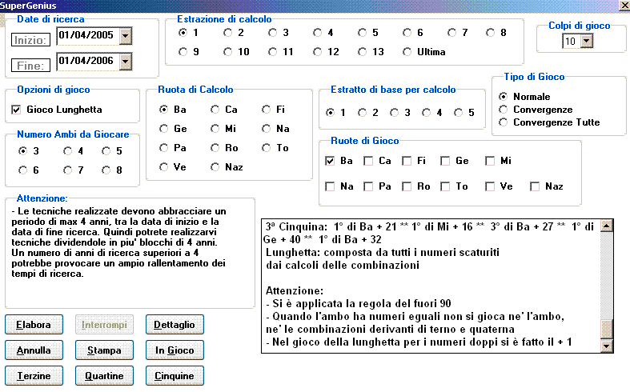

Si noterà come Supergenius è intuitivo e semplice. A voi basterà solo cliccare sul tasto elabora dopo aver scelto:
1)data inizio e fine ricerca;
2)la estrazione di calcolo;
3)colpi di gioco ;
4)le ruote di gioco e di calcolo
5) il numero di combinazioni da giocare.

Cliccando sul tasto elabora , sarà il software ad elaborare e confrontare milioni di combinazioni e sceglierà le migliori.

Il modulo delle convergenze
La convergenza nel campo dei numeri indica il raggiungimento di un medesimo risultato, a livello di combinazioni da giocare, di una serie di procedimenti , o di tecniche, tutte aventi medesimi criteri di selezione e scelta.

Questa funzione contenuta in Supergenius è stata del tutto automatizzata : il vostro compito sarà quello di selezionare una tra le caselle: convergenze o convergenze su tutte.

Come si usa la funzione delle convergenze
Dopo aver realizzato una tecnica di soli ambi secchi, selezionerete la casella convergenze e cliccherete, di seguito,il tasto elabora.
L’algoritmo interno , in maniera totalmente automatica, realizzerà, dapprima, tutte le
tecniche inerenti la ruota che avete scelto come gioco, variando l’estratto in base al quale viene effettuato il calcolo e la estrazione del mese.
In sostanza, qualora abbiate scelto di elaborarvi una tecnica di 3 ambi per 10 colpi da giocare sulla ruota di Bari, selezionando il tasto delle convergenze, farete sì che il software elabori tutte le tecniche possibili e riferibili a quella stessa ruota di gioco, cioè Bari, fornendo un output , cioè un risultato in termini di convergenza sia di ambo che di numeri singoli.

Per ben capire osservate questa schermata del modulo delle convergenze:
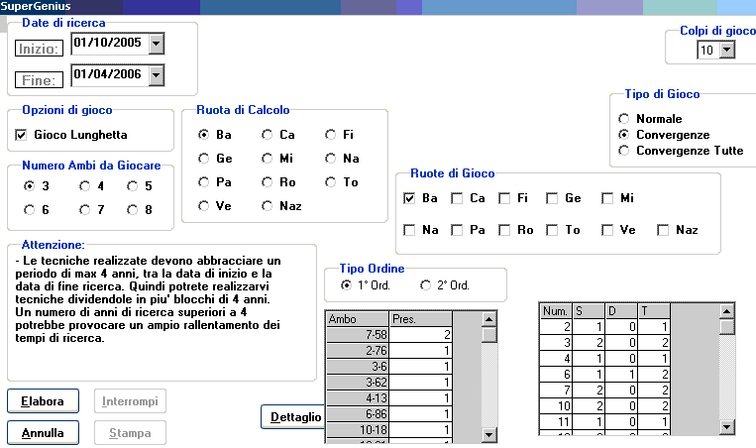

Le due tabelle che appaiono sul lato destro del software, cosa indicano?
La prima tabella ci dice che Supergenius ,dopo aver realizzato tutte le tecniche riferite alla stessa ruota di Bari, e variando la estrazione mensile di calcolo oltre che all’estratto di calcolo, è addivenuto al riscontro di una convergenza riferita all’ambo 7.58 . Quest’ambo si è ripetuto due volte, confrontando tutte le tecniche realizzate in automatico su Bari, e quindi rappresenta un ambo da mettere in gioco sia sulla ruota barese che su tutte,per solo questioni di recupero.

La seconda tabella riporta le convergenze di singolo numeri . Qualora voi pigiaste sulla lettera T, che significa Totale, otterreste il numero di sortita dei singoli numeri disposti in ordine decrescente.
Eccola.
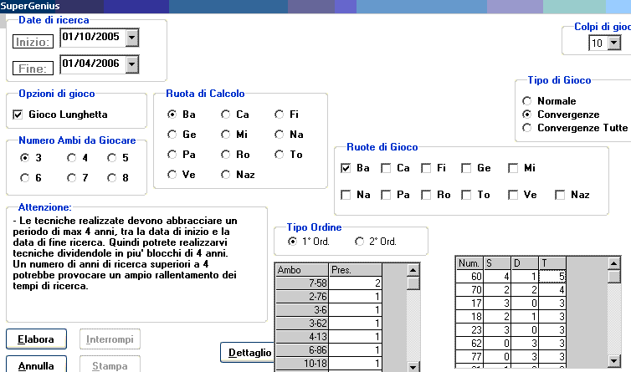

Noterete che il numero 60 , considerando tutte le tecniche automaticamente calcolate da Supergenius e riferite sempre alla stessa ruota di Bari, ha fornito 5 uscite totali, contro le 4 sortite del 70.
Quale valore ha questa informazione?
Semplice. Essa risponde al principio che “se più tecniche conducono ad un medesimo risultato è molto probabile che esso si verifichi”.
Immaginate di chiedere a 20 vostri amici di realizzare una tecnica su Bari di sola ambata ed immaginate che 5 su 20 calcolino come capogioco il numero 60. In questa ipotesi, è più accettabile giocare tale numero, oppure scegliere un numero a caso, magari, privo della qualità d’esser convergente?

Qualora , anziché selezionare la casella delle convergenze, selezionaste quella di convergenze a tutte
il software, sfruttando lo stesso algoritmo spiegato per la convergenza a ruota, calcolerebbe in automatico tutte le tecniche riferite alla ruota di Bari, e variando sia l’estrazione di calcolo, sia l’estratto di calcolo ed anche la ruota di calcolo.
Invece, nelle convergenze a ruota le tecniche realizzate consideravano come ruota di calcolo solo quella di Bari, mentre nel caso delle convergenze a tutte, Supergenius computerà le tecniche usando tutti gli estratti e tutte le ruote.
Questa funzione esige molto tempo di elaborazione, ma restituisce risultati eccezionali in termini di resa.
Provare per credere.

La funzione convergenziale vi permetterà di elaborare delle previsioni che prescindono dalla tecnica madre e vi fornirà una serie di dati interpretabili in maniera diversificata.
Si potrebbe, ad esempio, decidere di giocare il/i solo/i ambo/i convergente/i , oppure si potrebbe giocare il numero singolo, o i numeri singoli, maggiormente ripetuti,oppure si potrebbe scegliere quel capogioco , nell’esempio il 60, ed abbinarci quei numeri che maggiormente si sono accoppiati ad esso, dato questo evincibile dalla prima tabella ove vengono indicati , in ordine decrescente gli ambi convergenti.
Saranno, altresì, possibili tutte le combinazioni tra queste diverse interpretazioni previsionali.
Quanto descritto rientra nella volontà di inserire una routine innovativa che nessun altro software riesca a vantare, e soprattutto una strabiliante opzione per determinare eccellenti previsioni non altrimenti definibili.

Il modulo Ambata Magic

Tramite questo modulo avrete la possibilità di elaborare, in maniera del tutto automatica, “l’ambata magic”, cioè il capogioco , scegliendo in piena autonomia il tempo di gioco, la ruota o le ruote dove giocare, la data inizio e fine ricerca, l’estratto di partenza per i calcoli matematici.
Dopo aver effettuato queste scelte iniziali, vi basterà cliccare il tasto elabora ed il software, dopo aver svolto migliaia di confronti, esporrà a video l’algoritmo della migliore ambata possibile.
Successivamente alla scelta dell’ambata potrete determinare quanti numeri di abbinamento affiancarci per ottenere un numero di ambi variabile da 1 a 10, oltre ad avere la possibilità di giocare la lunghetta, composta da tutti i numeri in gioco.
Cliccando sul tasto dettaglio vi apparirà il consueto compendio statistico, oltre alla descrizione della tecnica nei suoi minimi dettagli.

Per darvi una idea pratica, esporrò sotto alcuni screenshots del modulo:

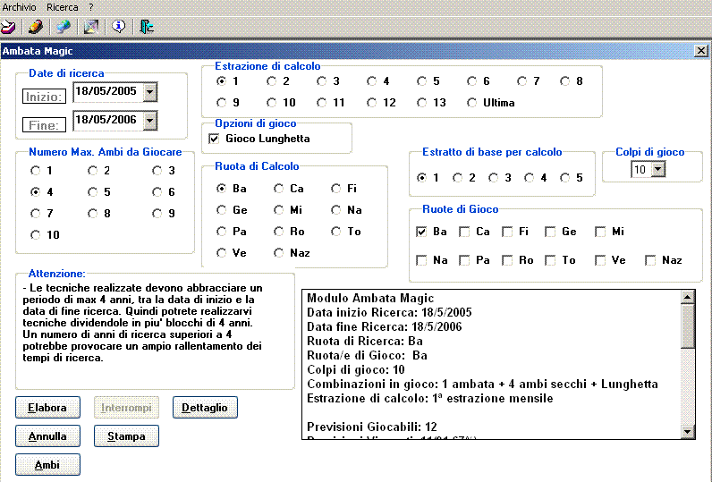

Osservando la figura di cui sopra vi apparirà intuitiva ogni funzione:

- Abbiamo scelto la data inizio e fine ricerca
- Abbiamo scelto la estrazione di calcolo della previsione corrispondente alla prima mensile
- Abbiamo scelto i colpi di gioco corrispondenti a 10
- Abbiamo scelto l’estratto di base e la ruota di appartenenza dell’estratto sul quale calcolare l’algoritmo matematico
- Abbiamo scelto la ruota di gioco e cioè Bari
- Abbiamo cliccato sul tasto elabora
- Abbiamo scelto gli abbinamenti per ambo, corrispondenti nel nostro caso a 4
- Abbiamo scelto di giocare anche la lunghetta
- Ci e’ apparsa la statistica descrittiva che riassume sia le scelte da noi effettuate sia i risultati e cioe’:

Modulo Ambata Magic
Data inizio Ricerca: 18/5/2005
Data fine Ricerca: 18/5/2006
Ruota di Ricerca: Ba
Ruota/e di Gioco: Ba
Colpi di gioco: 10
Combinazioni in gioco: 1 ambata + 4 ambi secchi + Lunghetta
Estrazione di calcolo: 1ª estrazione mensile

Previsioni Giocabili: 12
Previsioni Vincenti: 11(91,67%)
Previsioni Negative: 1(8,33%)
Previsioni in Gioco: 0
Ambate vinte: 10 (90%)
Ambi secchi vinti: 8 (70%)
Ambi in lunghetta vinti: 12 (110%)
Terni in lunghetta vinti: 1 (10%)
Quaterne in lunghetta vinte: 0 (0%)
Cinquine in lunghetta vinte: 0 (0%)
Tempo medio di attesa: 4,8
Calcolo delle combinazioni:
Ambata: 1° di Ba x 1° di Ge
Numeri fissi da abbinare per ambo: 14-64-4-5
Lunghetta: ambata + abbinamenti per ambo

Attenzione:
- Si è applicata la regola del fuori 90

Cliccando, nell’ardine descritto dalle operazioni sopra esposte, sul tasto dettaglio, ci apparirà il seguente quadro statistico:

Data Estrazione | Previsione da giocare | Esito Ambata | Esito Ambi | Esito Lunghetta | Ruota Esito | Data Esito Ambata+Ambi | Data Esito Lunghetta | N° Colpo
01/06/2005 | Ambata: 15 Ambi secchi: 15-4 / 15-5 / 15-14 / 15-64 Lunghetta: 4-5-14-15-64 | 15 | 15-5 | AL 5 15 | Ba | 25/06/2005 | 25/06/2005 8°C | 8
02/07/2005 | Ambata: 48 Ambi secchi: 48-4 / 48-5 / 48-14 / 48-64 Lunghetta: 4-5-14-48-64 | 48 | 48-14 | AL 5 14/ AL 14 48 | Ba | 21/07/2005 | 16/07/2005 6°C 21/07/2005 8°C | 8
02/08/2005 | Ambata: 24 Ambi secchi: 24-4 / 24-5 / 24-14 / 24-64 Lunghetta: 4-5-14-24-64 | - | - | AL 4 14 | Ba | - | 20/08/2005 8°C | -
01/09/2005 | Ambata: 27 Ambi secchi: 27-4 / 27-5 / 27-14 / 27-64 Lunghetta: 4-5-14-27-64 | 27 | - | AL 5 14 | Ba | 22/09/2005 | 20/09/2005 8°C | 9
01/10/2005 | Ambata: 7 Ambi secchi: 7-4 / 7-5 / 7-14 / 7-64 Lunghetta: 4-5-7-14-64 | 7 | 7-64 | AL 7 64 | Ba | 08/10/2005 | 08/10/2005 3°C | 3
02/11/2005 | Ambata: 25 Ambi secchi: 25-4 / 25-5 / 25-14 / 25-64 Lunghetta: 4-5-14-25-64 | 25 | 25-5 /25-14 | TL 5 14 25 | Ba | 08/11/2005 | 08/11/2005 3°C | 3
01/12/2005 | Ambata: 22 Ambi secchi: 22-4 / 22-5 / 22-14 / 22-64 Lunghetta: 4-5-14-22-64 | 22 | - | - | Ba | 17/12/2005 | - | 7
03/01/2006 | Ambata: 88 Ambi secchi: 88-4 / 88-5 / 88-14 / 88-64 Lunghetta: 4-5-14-64-88 | 88 | 88-4 | AL 4 88 | Ba | 07/01/2006 | 07/01/2006 2°C | 2
02/02/2006 | Ambata: 12 Ambi secchi: 12-4 / 12-5 / 12-14 / 12-64 Lunghetta: 4-5-12-14-64 | 12 | 12-64 | AL 12 64 | Ba | 09/02/2006 | 09/02/2006 3°C | 3
02/03/2006 | Ambata: 76 Ambi secchi: 76-4 / 76-5 / 76-14 / 76-64 Lunghetta: 4-5-14-64-76 | 76 | - | - | Ba | 23/03/2006 | - | 9
01/04/2006 | Ambata: 30 Ambi secchi: 30-4 / 30-5 / 30-14 / 30-64 Lunghetta: 4-5-14-30-64 | - | Esito Negativo | - | - | - | - | -
02/05/2006 | Ambata: 66 Ambi secchi: 66-4 / 66-5 / 66-14 / 66-64 Lunghetta: 4-5-14-64-66 | 66 | 66-14 | AL 14 66 | Ba | 04/05/2006 | 04/05/2006 1°C | 1

Il modulo più completo sui numeri spia mai elaborato.
Questo modulo è un programma interamente dedicato ai numeri spia.
Nessun software in commercio ha mai trattato questo argomento, con la medesima profondità ed accortezza, almeno per quanto concerne i cosiddetti “valori spio-iperfrequenziali”. L’algoritmo sfruttato è di tipo “neural incrementale” e garantisce una accuratezza nella scelta dei valori maggiormente correlati all’evento spia trattato. L’algoritmo è fondamentale per poter ottenere risultati, in termini di compendio statistico, quanto più ottimizzati possibile. Un esempio? Fate conto di scegliere il gioco di due ambate su una, due o le ruote da voi prescelte, in seguito al verificarsi di un evento spia semplice, come la sortita del numero 13. Ebbene,potrete star tranquilli che la coppia di ambate generate previsionalmente rappresenteranno numeri “neural-ottimizzati”, cioè quella coppia di valori che maggiormente abbiano coperto l’arco estrazionale da voi trattato.

I Numeri spia
Con tale denominazione ci riferiamo a quei numeri alla cui sortita conseguiranno
determinate combinazioni di ambata ,ambi e terzine, definiti “numeri conseguenti”
I numeri spia sono quindi degli eventi , delle manifestazioni numeriche all’apparir delle quali si assocerà la sortita di previsioni nell’arco di un numero variabile di estrazioni successive.
Essi si distinguono in eventi spia semplici o composti.
Sono eventi spia semplici : la sortita del numero 4; la sortita del numero 5 ecc.
Sono eventi spia composti : la sortita di un ambo di differenza o di somma 4, 12 ,34 etc.
Ogni qualvolta si manifesta un evento spia, semplice o composto, su una o più ruote prescelte dall’utente, il software magistralmente ci consentirà di individuare le combinazioni di ambata, ambo e terno, da giocare per un numero variabile di colpi su una , due tre etc. ruote.

Ricerca Spia
La parte centrale del software il cuore, la riproduciamo in questa immagine che poi spiegheremo:
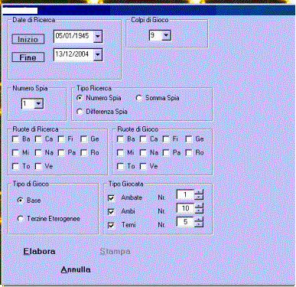
Abbiamo una data inizio ricerca ed una di fine ricerca.
La data di inizio ricerca parte da gennaio 1945 e quella di fine ricerca arriva alla ultima estrazione inserita.
Abbiamo la casella colpi di gioco: potrete scegliere per quanti colpi giocare le previsioni , da 1 a 30 colpi.
Poi abbiamo la casella numero spia, dove è possibile scegliere come numero spia i numeri dall’1 al 90. Spostate più a destra troviamo tre caselle rilevanti e cioè:
numero spia, somma spia e differenza spia. Se noi selezioniamo al casella numeri spia
diremo al software di farci la ricerca in base alla sortita di un numero spia scelto da noi e che potrebbe andare dall’1 al 90. Se noi clicchiamo la casella somma spia diremo al programma di trovarci un ambo la cui somma sia eguale a quella scelta nella casella numeri spia. Se noi clicchiamo la casella differenza spia diremo al programma di trovarci una ambo la cui differenza sia eguale a quella prescelta nella casella numero spia.
Più sotto troviamo le caselle: ruote di ricerca e ruote di gioco. Le denominazioni son chiare , ed in ogni modo ruota o ruote di ricerca è quella o quelle dove si dovrà ricercare la condizione, mentre la ruota o ruote di gioco sono quelle dove si giocheranno le previsioni.
Più sotto ritroviamo la casella tipo di gioco e qui possiamo scegliere due opzioni : gioco base e gioco con terzine eterogenee. Il gioco base ci permetterà di giocare ambate, ambi e terzine, mentre il gioco, terzine eterogenee ci permetterà di giocare terzine per ambo e terno.
La casella successiva ci permetterà di effettuare una scelta abbastanza ampia , trovandoci di fronte a 3 tipi diversi di caselle: la casella ambata , grazie alla quale possiamo scegliere se giocare da una fino a 2 ambate; la casella ambi che ci permetterà di scegliere da 1 fino a 10 abbinamenti per ambo, e la casella terni che ci permetterà di scegliere da 1 a 5 abbinamenti per terno.
Qualora decidessimo di giocare in base a terzine eterogenee potremo sceglie da una a 5 terzine per ambo e terno da giocare sulla ruote, o ruote , per quel numero di colpi e per quel tempo di gioco.
Una volta scelte le condizioni clicchiamo sul tasto elabora ed otterremo le previsioni che più hanno vinto in quel periodo indicato , con tutta una serie di utilissime ed innovative indicazioni statistiche , che potremo vedere in questa schermata:
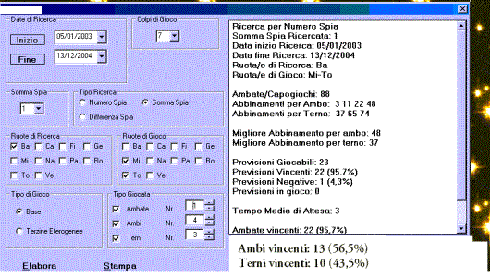
Infine , cliccando sul tasto dettaglio otterremo un compendio statistico
Completo e preciso come quello sotto indicato:
Data Ricavo | Ruota Ricerca | Condizione Rilevata | Ambata | .Ambi | Es.Terno | Data Esito | Colpo | Ruota/e Esito
05/02/2003 | Ba | 22-69 | 88 | - | - | 08/02/2003 | 1 | To
08/03/2003 | Ba | 48-43 | - | - | - | - | - | -
29/03/2003 | Ba | 81-10 | 88 | 88-48; | 88-48-65; 88-48-74; | 12/04/2003 | 4 | To
09/04/2003 | Ba | 76-15 | 88 | 88-48; | 88-48-65; 88-48-74; | 12/04/2003 | 1 | To
17/05/2003 | Ba | 14-77 | 88 | - | - | 24/05/2003 | 2 | To
18/06/2003 | Ba | 12-79 | 88 | 88-3; | 88-3-74; | 05/07/2003 | 5 | Mi
21/06/2003 | Ba | 48-43 | 88 | 88-3; | 88-3-74; | 05/07/2003 | 4 | Mi
02/07/2003 | Ba | 56-35 | 88 | 88-3; | 88-3-74; | 05/07/2003 | 1 | Mi
30/07/2003 | Ba | 90-1 | 88 | 88-48; | 88-48-65; | 02/08/2003 | 1 | To
20/08/2003 | Ba | 7-84 | 88 | 88-48; | - | 27/08/2003 | 2 | To
10/09/2003 | Ba | 81-10 | 88 | 88-22; | - | 24/09/2003 | 4 | To
15/11/2003 | Ba | 81-10 | 88 | 88-22; | - | 26/11/2003 | 3 | To
27/03/2004 | Ba | 4-87 | 88 | - | - | 10/04/2004 | 4 | Mi
10/04/2004 | Ba | 77-14 | 88 | 88-3; | 88-3-37; | 17/04/2004 | 2 | Mi
21/04/2004 | Ba | 80-11 | 88 | - | - | 05/05/2004 | 4 | To
28/04/2004 | Ba | 32-59 | 88 | - | - | 05/05/2004 | 2 | To
03/05/2004 | Ba | 70-21 | 88 | - | - | 05/05/2004 | 1 | To
05/05/2004 | Ba | 47-44 | 88 | - | - | 22/05/2004 | 5 | To
12/05/2004 | Ba | 13-78 | 88 | - | - | 22/05/2004 | 3 | To
26/06/2004 | Ba | 56-35 | 88 | 88-11; | - | 07/07/2004 | 3 | To
30/06/2004 | Ba | 21-70 | 88 | 88-11; | - | 07/07/2004 | 2 | To
24/07/2004 | Ba | 74-17 | 88 | - | - | 18/08/2004 | 7 | Mi
20/10/2004 | Ba | 87-4 | 88 | 88-11; | 88-11-37; | 06/11/2004 | 5 | Mi

Potenzialità del modulo neural spia
- Applicazione di algoritmi neurali
- Velocità di elaborazione in pochi secondi;
- Generazione metodi spia per ambata, ambo e terno;
- Gioco per un numero di colpi da 1 a 30;
- Ricerca effettuabile da 1 fino a tutte le ruote;
- Gioco effettuabile da una a tutte le ruote;
- Condizioni di gioco : dal semplice numero spia, sia a somme e differenze spia;
- Archivio aggiornabile in automatico;
- Compendio statistico completo e non riscontrabile in nessun software;
- Possibilità di copiare la tecnica ed incollarla su formato word;
- Possibilità di stampare le estrazioni.

Modulo Teoria delle oscillazioni

Quante volte vi sarà capitato di giocare combinazioni delle quali
sia sortito un numero in meno o in più, tanto da farvi gridare alla sfortuna nera?
Quante volte giocando un ambo qualunque, ad esempio, 13.44 , vi sarete accorti della sortita di 12.44, oppure 13.45?

Partendo da questo assunto ho implementato una routine in Supergenius, unica nel suo genere,grazie alla quale, dopo aver realizzato una tecnica di ambi,pigiando il pulsante elabora vengono evidenziati i cosiddetti “ambi oscillati”.
La teoria ha trovato in questa ipotesi una utilissima applicazione nella pratica ,soprattutto vincente, stante i ripetuti riscontri che “questa idea” ha trovato nella realtà estrazionale.
Supergenius non solo evidenzierà gli ambi di partenza ai quali applicare la teoria della oscillazione, ma vi esporrà a video anche i risultati ottenuti applicando l’algoritmo di oscillazione agli ambi originari, esponendoli in una agevole tabella di facile comprensione.
Visivamente la situazione si presenta come la seguente:

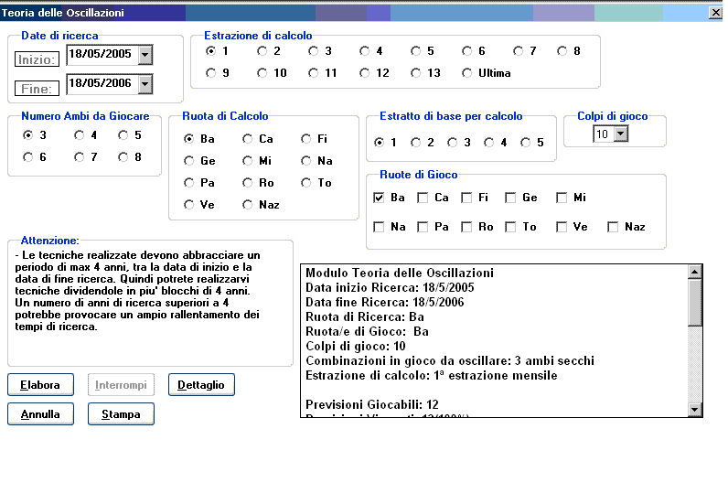Noterete che abbiamo scelto la data di inizio e fine ricerca , l’estrazione di calcolo gli ambi da oscillare( 3) la ruota di gioco, il tempo di gioco , l’estratto base e la ruota di calcolo.
Cliccando su elabora si otterrà la statistica descrittiva completa rinvenibile dando uno sguardo a destra della form, oltre ad un compendio statistico degli ambi oggetto di oscillazione, e cioè:

Data Estrazione | Previsione Ambi | Esito Ambi | Ruota Esito | Data Esito | N° Colpo
01/06/2005 | 85-36 / 75-55 / 85-39 / 85-37 / 85-35 / 86-36 / 84-36 / 86-37 / 86-35 / 84-37 / 84-35 / 75-56 / 75-54 / 76-55 / 74-55 / 76-56 / 76-54 / 74-56 / 74-54 / 85-40 / 85-38 / 86-39 / 84-39 / 86-40 / 86-38 / 84-40 / 84-38 | 85-36 /85-35 | Ba | 11/06/2005 | 3
02/07/2005 | 35-61 / 25-73 / 35-13 / 35-62 / 35-60 / 36-61 / 34-61 / 36-62 / 36-60 / 34-62 / 34-60 / 25-74 / 25-72 / 26-73 / 24-73 / 26-74 / 26-72 / 24-74 / 24-72 / 35-14 / 35-12 / 36-13 / 34-13 / 36-14 / 36-12 / 34-14 / 34-12 | 36-12 | Ba | 12/07/2005 | 4
02/08/2005 | 82-69 / 72-8 / 82-49 / 82-70 / 82-68 / 83-69 / 81-69 / 83-70 / 83-68 / 81-70 / 81-68 / 72-9 / 72-7 / 73-8 / 71-8 / 73-9 / 73-7 / 71-9 / 71-7 / 82-50 / 82-48 / 83-49 / 81-49 / 83-50 / 83-48 / 81-50 / 81-48 | 82-49 | Ba | 11/08/2005 | 4
01/09/2005 | 7-90 / 87-25 / 7-66 / 7-1 / 7-89 / 8-90 / 6-90 / 8-1 / 8-89 / 6-1 / 6-89 / 87-26 / 87-24 / 88-25 / 86-25 / 88-26 / 88-24 / 86-26 / 86-24 / 7-67 / 7-65 / 8-66 / 6-66 / 8-67 / 8-65 / 6-67 / 6-65 | 87-25 | Ba | 08/09/2005 | 3
01/10/2005 | 5-75 / 85-55 / 5-50 / 5-76 / 5-74 / 6-75 / 4-75 / 6-76 / 6-74 / 4-76 / 4-74 / 85-56 / 85-54 / 86-55 / 84-55 / 86-56 / 86-54 / 84-56 / 84-54 / 5-51 / 5-49 / 6-50 / 4-50 / 6-51 / 6-49 / 4-51 / 4-49 | 5-75 | Ba | 04/10/2005 | 1
02/11/2005 | 11-87 / 1-80 / 11-84 / 11-88 / 11-86 / 12-87 / 10-87 / 12-88 / 12-86 / 10-88 / 10-86 / 1-81 / 1-79 / 2-80 / 90-80 / 2-81 / 2-79 / 90-81 / 90-79 / 11-85 / 11-83 / 12-84 / 10-84 / 12-85 / 12-83 / 10-85 / 10-83 | 11-87 | Ba | 24/11/2005 | 10
01/12/2005 | 59-70 / 49-44 / 59-74 / 59-71 / 59-69 / 60-70 / 58-70 / 60-71 / 60-69 / 58-71 / 58-69 / 49-45 / 49-43 / 50-44 / 48-44 / 50-45 / 50-43 / 48-45 / 48-43 / 59-75 / 59-73 / 60-74 / 58-74 / 60-75 / 60-73 / 58-75 / 58-73 | 49-44 | Ba | 24/12/2005 | 10
03/01/2006 | 62-37 / 52-60 / 62-43 / 62-38 / 62-36 / 63-37 / 61-37 / 63-38 / 63-36 / 61-38 / 61-36 / 52-61 / 52-59 / 53-60 / 51-60 / 53-61 / 53-59 / 51-61 / 51-59 / 62-44 / 62-42 / 63-43 / 61-43 / 63-44 / 63-42 / 61-44 / 61-42 | 63-38 | Ba | 12/01/2006 | 4
02/02/2006 | 10-27 / 90-44 / 10-17 / 10-28 / 10-26 / 11-27 / 9-27 / 11-28 / 11-26 / 9-28 / 9-26 / 90-45 / 90-43 / 1-44 / 89-44 / 1-45 / 1-43 / 89-45 / 89-43 / 10-18 / 10-16 / 11-17 / 9-17 / 11-18 / 11-16 / 9-18 / 9-16 | 10-27 | Ba | 25/02/2006 | 10
02/03/2006 | 20-42 / 10-7 / 20-42 / 20-43 / 20-41 / 21-42 / 19-42 / 21-43 / 21-41 / 19-43 / 19-41 / 10-8 / 10-6 / 11-7 / 9-7 / 11-8 / 11-6 / 9-8 / 9-6 | 20-42 /20-42 | Ba | 25/03/2006 | 10
01/04/2006 | 31-57 / 21-90 / 31-45 / 31-58 / 31-56 / 32-57 / 30-57 / 32-58 / 32-56 / 30-58 / 30-56 / 21-1 / 21-89 / 22-90 / 20-90 / 22-1 / 22-89 / 20-1 / 20-89 / 31-46 / 31-44 / 32-45 / 30-45 / 32-46 / 32-44 / 30-46 / 30-44 | 21-90 | Ba | 20/04/2006 | 8
02/05/2006 | 38-66 / 28-51 / 38-15 / 38-67 / 38-65 / 39-66 / 37-66 / 39-67 / 39-65 / 37-67 / 37-65 / 28-52 / 28-50 / 29-51 / 27-51 / 29-52 / 29-50 / 27-52 / 27-50 / 38-16 / 38-14 / 39-15 / 37-15 / 39-16 / 39-14 / 37-16 / 37-14 | 38-15 | Ba | 13/05/2006 | 5

I primi 3 ambi sono i cosiddetti “ambi da oscillare”, mentre gli ambi rimanenti sono gli ambi oscillati.

Qualora vorreste accorpare le combinazioni in gioco, assolutamente vincenti nel futuro, vi consiglierei di seguire il seguente criterio:

Consideriamo, prendendo spunto dal compendio statistico riferito alla data 02/05/2006.

Gli ambi base da oscillare sono: 38-66 / 28-51 / 38-15.

A ciascun ambo, nella teoria base, applicheremmo il + e/o – 1

Quindi 38.66 diverrà 38-67 / 38-65 / 39-66 / 37-66 / 39-67 / 39-65 / 37-67 / 37-65.

Per dare maggiore potenza a quest’ambo, in termini di risultati nel futuro, ho ideato
le sestine oscillate.
Sempre partendo dall’ambo 38.66 , potrà scaturire la seguente sestina: 37.38.39.65.66.67.
Così, partendo dall’ambo 28.51 scaturirebbe la sestina 27.28.29.50.51.52.

Controllate da soli la sorprendente validità di questo criterio di valutazione previsionale: vi shockerà, ve lo assicuro☺

Aggiornamento manuale dell'archivio
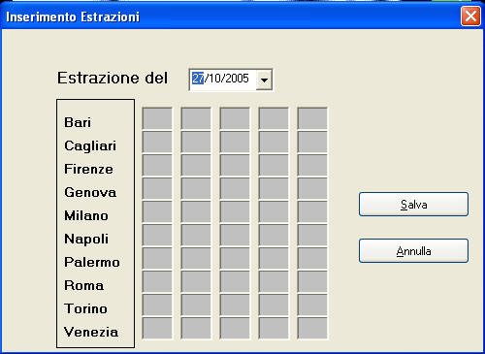

Questa è la form dove potrete inserire le estrazioni qualora non vogliate farlo automaticamente tramite internet, oppure quando il server è in manutenzione. Per inserire manualmente gli estratti fate click sulla prima casella di Bari e poi con la freccetta della tastiera che indica la direzione a sinistra spostate il lampeggiatore verso il bordo sinistro della medesima casella.
Una volta inserita gli estratti nelle rispettive caselle, vi basterà premere il tasto "Salva" per memorizzare l'estrazione nell'archivio.
Comunque noi vi consigliamo l'aggiornamento automatico che evita ogni forma di errore.

Aggiornamento automatico dell'archivio
Vi basterà cliccare il tasto "aggiorna via internet" presente nella finestra principale del software per far partire l'aggiornamento automatico dell'archivio.
La finestra:
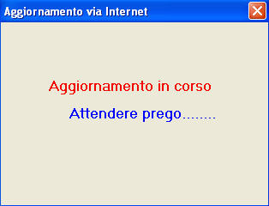
indicherà che l'aggiornanamento via internet sta avvenendo.
Mentrè la finestra:
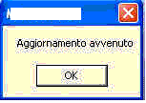
ci segnalerà l'avvenuto aggiornamento dell'archivio.

Modifica Archivio
Altro tasto importante e’ quello del modifica estrazioni, di cui qui vi fornisco una immagine:
Come vedete si potrà modificare, eliminare, trovare e stampare una estrazione.
Qualunque , scelta in base a vostri criteri.
Conclusioni
Ora toccherà a voi sfruttare le potenzialità del software che son davvero tante e che in questa sede abbiamo cercato di spiegare con semplicità, anche per i meno esperti. Sappiate, in ogni caso, che l’applicazione costante vi permetterà di scoprire tutti i segreti di Supergenius che sono alla base per raggiungere soddisfazioni inenarrabili.

Esempi con le Superconvergenze
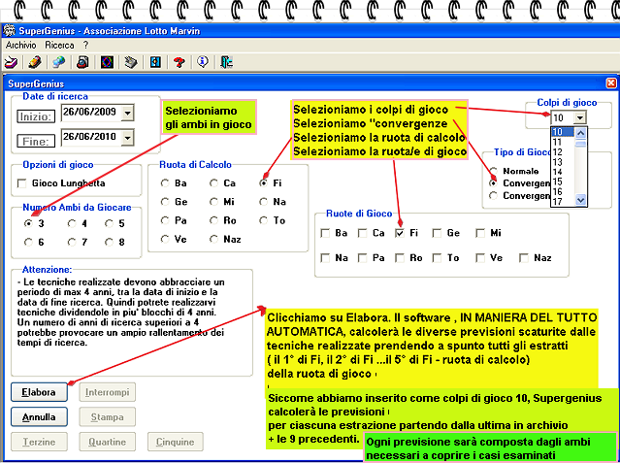
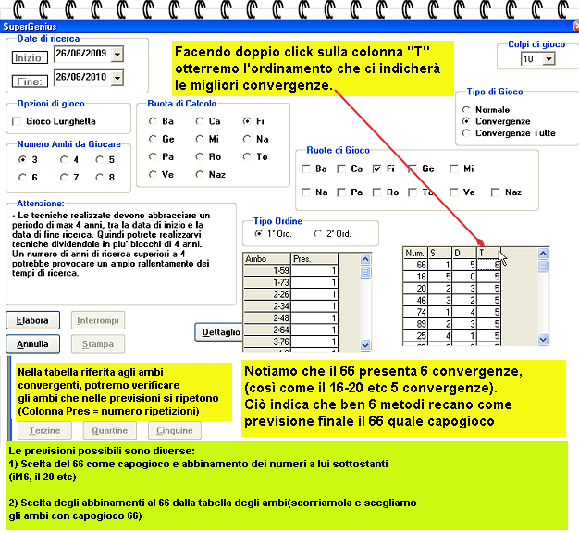

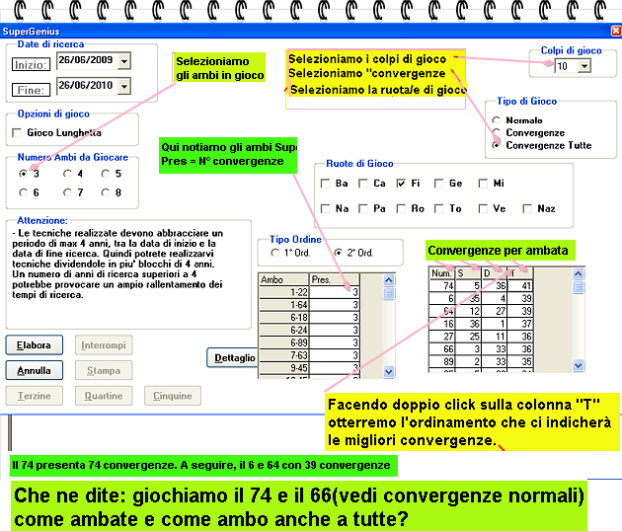

Esempio della Teoria delle oscillazioni
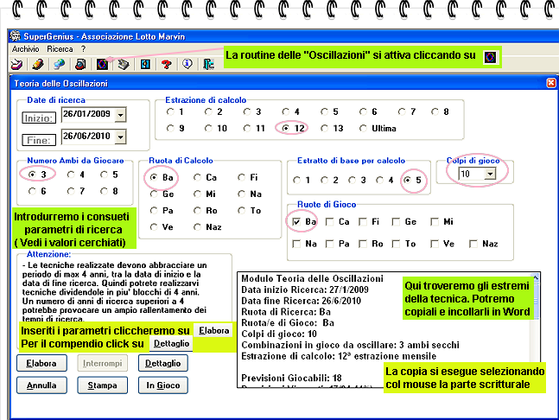
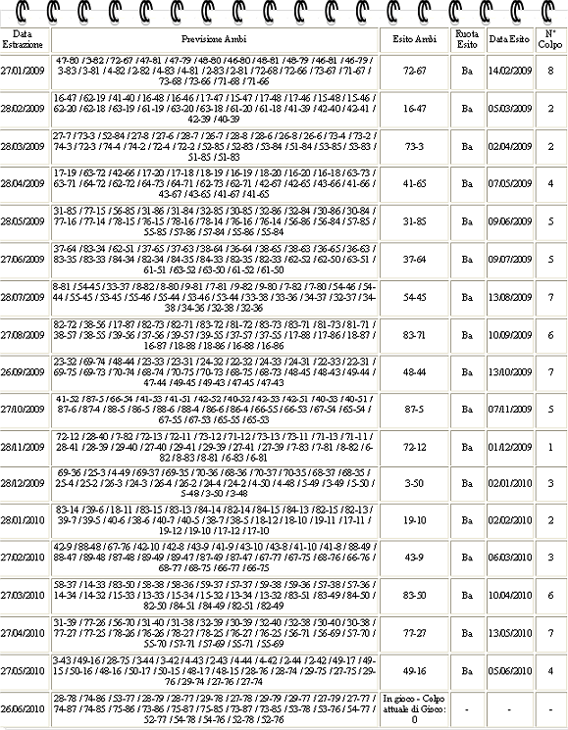
Inizio di gioco: Prossima estrazione
Colpi ancora in gioco: 10
Ruota di gioco: Ba
Ambi da giocare: 28-78 / 74-86 / 53-77 / 28-79 / 28-77 / 29-78 / 27-78 / 29-79 / 29-77 / 27-79 / 27-77 / 74-87 / 74-85 / 75-86 / 73-86 / 75-87 / 75-85 / 73-87 / 73-85 / 53-78 / 53-76 / 54-77 / 52-77 / 54-78 / 54-76 / 52-78 / 52-76
 Dando uno sguardo al compendio statistico, cioè alla tabelle rappresentativa degli esiti, notiamo che nelle ultime
3 previsioni son sempre sortiti gli ambi base, non quelli oscillati. Atteso che il ritardo di sortita di questi ultimi è di 3 concorsi, ci pare "buona cosa" scegliere come ambi da giocare quelli oscillati. Essi, invero, son troppi, motivo per il quale utilizzeremo una scelta pseudo-randomica.
Vediamo gli sviluppi di tale logica.
Ambi Oscillati = 28-79 / 28-77 / 29-78 / 27-78 / 29-79 / 29-77 / 27-79 / 27-77 / 74-87 / 74-85 / 75-86 / 73-86 / 75-87 / 75-85 / 73-87 / 73-85 / 53-78 / 53-76 / 54-77 / 52-77 / 54-78 / 54-76 / 52-78 / 52-76
Ambi Base
28-78 / 74-86 / 53-77
La scelta cade sugli ambi oscillati del primo ambo base, perchè presenta un certo livello di ritardo, cioè:
28-79 / 28-77 / 29-78 / 27-78 / 29-79 / 29-77 / 27-79 / 27-77.
Vi auguro un interminabile successo e ricordate che: Non si istiga al gioco e non c'e' certezza alcuna, quanto solo probabilità. Siamo nel campo aleatorio: ricordiamocelo. Gli strumenti, come i software aiutano nelle analisi, ma non garantiscono la certezza della vincita. Vi invito alla moderazione nel gioco
Il software è stato adeguatamente testato e verificato. Per la stessa natura del prodotto, tuttavia, non é possibile escludere errori o malfunzionamenti di nessun genere. Per questo motivo il produttore(e webmaster) non si assume nessuna responsabilitá per quanto riguarda il prodotto. Qualsiasi malfunzionamento, errore, comportamento inatteso o non conforme alle specifiche del prodotto non puó comportare nessuna responsabilitá da parte del produttore(e webmaster). Nell'atto di usare il prodotto l'utente comprende e accetta il fatto che qualsiasi danno subito, perdita economica, mancato introito o comunque danno di qualsiasi tipo dovuto all'utilizzo proprio o improprio del prodotto non puó essere in nessun caso imputabile al produttore.
Marvin

